Lembar Kerja Peserta Didik

Kelas 5

Tema 2 Udara Bersih Bagi Kesehatan

Subtema 1 Cara Tubuh Mengelola Udara Bersih

Pembelajaran 2

**UPT SD Negeri 1 Wonodadi**

**Nama :**

**No. Absen :**

n



Oleh: Verawati

**KATA PENGANTAR**

Puji syukur kehadirat Tuhan Yang Maha Esa karena atas izin-Nya penyusunan lembar kerja peserta didik (LKPD) ini dapat diselesaikan. Perkembangan ilmu pengetahuan, teknologi, serta globalisasi yang sangat pesat menuntut peserta didik agar senantiasa dinamis dan mampu mengimbangi perkembangan tersebut. Salah satu kemampuan sebagai modal untuk mengimbangi perkembangan tersebut adalah kemampuan pemecahan masalah matematis. Selain itu, aspek afektif berupa self-efficacy juga diperlukan sebagai penunjang keberhasilan usaha pengembangan kemampuan pemecahan masalah matematis.

Oleh karena itu, penulis hadirkan LKPD yang dapat meningkatkan kemampuan pemecahan masalah matematis dan self-efficacy peserta didik. LKPD untuk kelas 5 Tema 2 Udara Bersih Bagi Kesehatan Subtema 1 Cara Tubuh Mengelolah Udara Bersih Pembelajaran 2 yang memuat materi berupa Sistem Pernapasan Pada Manusia disusun dengan mengintegrasikan pendekatan saintifik.

Penulis menyadari bahwa dalam penyusunan LKPD ini masih memiliki kekurangan. Oleh karena itu, penulis menerima kritik dan saran yang sifatnya membangun.

Bandar Lampung, Mei 2022

Penulis

1. **KOMPETENSI DASAR DAN INDIKATOR**

|  |  |
| --- | --- |
| **KOMPETENSI DASAR (KD)** | **INDIKATOR** |
| 3.2 Menjelaskan organ pernapasan dan  fungsinya pada hewan dan manusia, serta  cara memelihara kesehatan organ  pernapasan manusia | 3.2.1 Menunjukkan gambar sistem  pernapasan pada manusia dan fungsinya  (C2)  3.2.2 Menguraikan sistem pernapasan  pada manusia dan fungsinya (C4) |
| 4.2 Membuat model sederhana organ  pernapasan manusia | 4.2.1 Menunjukkan model sederhana  sistem pernapasan manusia paru-paru  (C2)  4.2.2 Membuat kembali model  sederhana sistem pernapasan manusia  paru-paru (P2)  4.2.3 Mendemonstrasikan model |



**B. Rumusan Masalah**

1. Apa yang kamu ketahui mengenai sistem pernapsan manusia?
2. Apa saja organ pernapsan pada manusia?
3. Bagaimana cara kerja sistem pernapasan manusia?



**Materi Ajar**

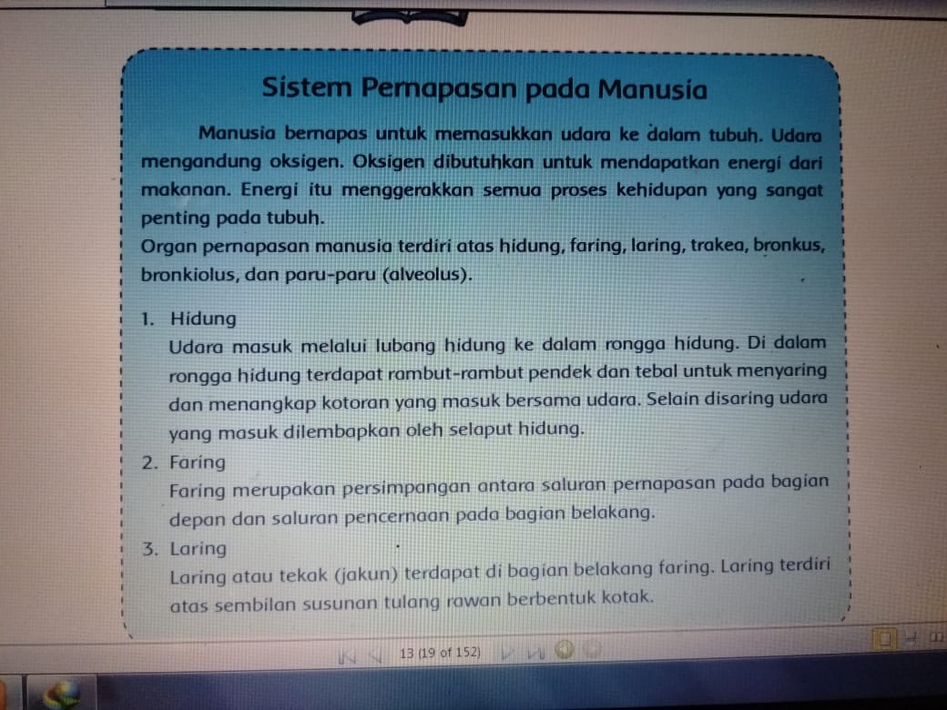

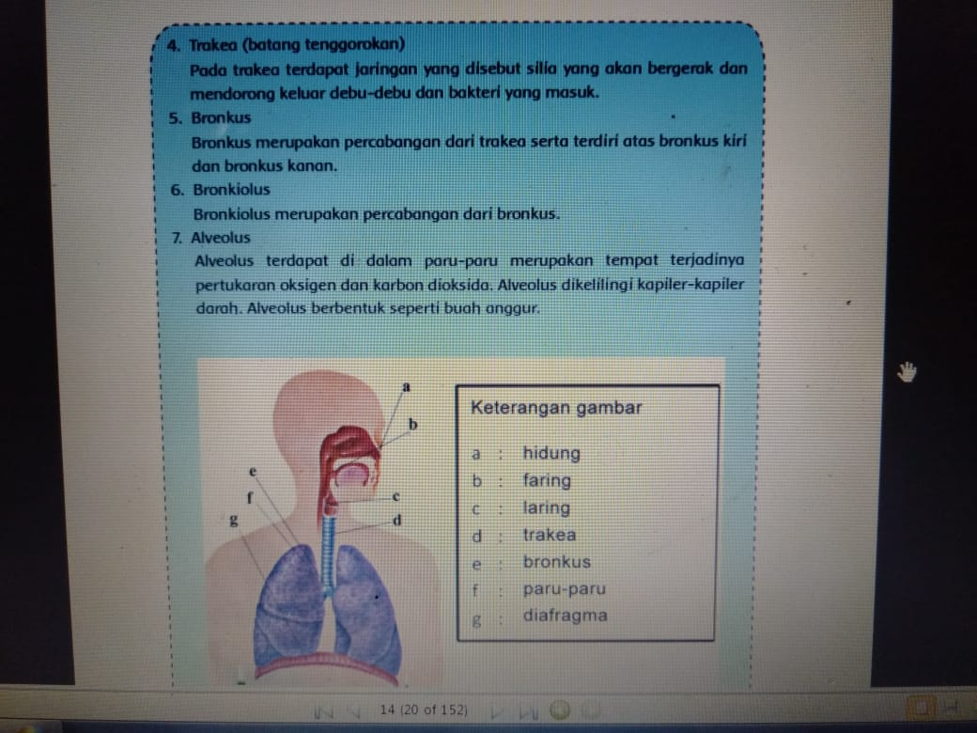

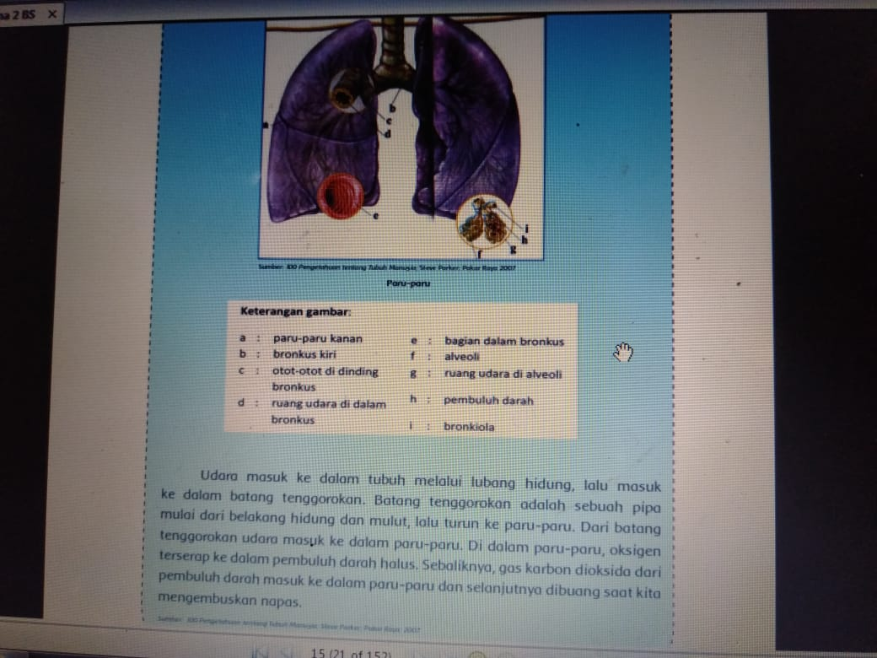



**C. Alat dan bahan yang digunakan:**

**Alat:**

1. Gunting satu buah
2. Lem tembak
3. Cutter
4. Korek api

**Bahan**

1. Buku Siswa kelas 5 SD/ MI Tema 2 “Udara Bersih Bagi Kesehatan “ edisi revisi 2017
2. Gambar organ sistem alat pernapasan manusia
3. 1 buah botol air mineral berukuran 1500 ml
4. Sedotan 2 buah
5. 2 buah balon berukuran sedang
6. 1 buah balon berukuran besar
7. 3 buah karet

**D. LANGKAH-LANGKAH KEGIATAN**

1. Potong botol air mineral -+4cm menjadi dua bagian menggunakan cutter, gunakan bagian atas botol
2. Lubangi tutup botol seukuran dengan sedotan yang digunakan
3. Potong 1 buah seditan menjadi dua bagian, kemudian potong 2 buah sedotan tersebut pada bagian atas dengan melancip ke atas
4. Rekatkan dua sedotan dengan lem tembak seperti huf V, selanjutnya rekatkan kembali sedotan yang membentuk huf V dengan 1 buah sedotan yang tersisah membentuk huruf Y
5. .Masukkan balon ukuran sedang masing-masing padabagian ujung sedotan yang membentuk huruf V, ikat dengan menggunakan karet.
6. Masukan/pasangakan kerangka sedotan yang sudah jadi ke dalam botol menembus tutup botol
7. Gunting balon berukuran besar -+ 3cm
8. Pasangkan balon berukuran besar yang sudah digunting pada bagian bawah botol kemudian ikat!
9. Tarik balon pada bagian bawah botol ke arah luar. Ulangi berkalikali.
10. Amati apa yang terjadi.
11. **Penyajian Data Hasil Percobaan**

Setelah melakukan kegiatan tersebut, isilah tabel berikut!

|  |  |  |  |
| --- | --- | --- | --- |
| **No.** | **Kegiatan Aktivitas** | **Aktivitas yang Dilakukan** | **Hasil** |
| 1 |  |  |  |
| 2 |  |  |  |
| 3 |  |  |  |
| 4 |  |  |  |
| 5 |  |  |  |

1. **Pertanyaan:**
2. Bagaimana keadaan udara saat kamu menarik karet balon pada botol? Apakah masuk atau keluar? Lewat mana jika ia masuk atau keluar?
3. Bagaimana keadaan udara saat kamu membiarkan botol tersebut diam? Apakah masuk atau keluar? Lewat mana jika ia masuk atau keluar?
4. Bagaimana bentuk balon yang menempel pada sedotan saat kita menarik karet balon pada botol?
5. Bagaimana bentuk balon yang menempel pada sedotan saat kita melepas karet balon pada botol?
6. Tuliskan kesimpulan yang dapat kamu ambil

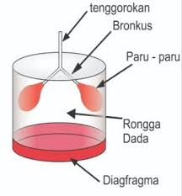

1. **Kesimpulan**

**Tuliskan kesimpulanmu dari kegiatan percobaan**